Министерство науки и высшего образования Российской Федерации
Федеральное государственное автономное образовательное учреждение
высшего образования
«СЕВЕРО-КАВКАЗСКИЙ ФЕДЕРАЛЬНЫЙ УНИВЕРСИТЕТ»

Институт Информационных технологий и кибербезопасности
Департамент цифровых робототехнических систем и электроники

«Паттерны проектирования»

ОТЧЕТ
ПО ЛАБОРАТОРНОЙ РАБОТЕ №5

Тема: СТРУКТУРНЫЕ ПАТТЕРНЫ: ФАСАД, ПРИСПОСОБЛЕНЕЦ

ВАРИАНТ 1

Выполнил:
Деревяшкин Валерий Васильевич
4 курс, группа ПИЖ-б-о-23-2,
09.03.04 «Программная инженерия»,
очная форма обучения

_______________________________
(подпись)

Проверил:
ассистент департамента цифровых, робототехнических систем и электроники, Информационных технологий и кибербезопасности
Белик А.И.

_______________________________
(подпись)

Отчет защищен с оценкой ___________ Дата защиты__________________

Ставрополь, 2026 г.

Ход работы
Вариант
Ход выполнения

Рисунок 1. Диаграмма классов
Структурные паттерны (Structural Patterns) — группа, которая описывает, как компоновать классы и объекты в более крупные структуры, сохраняя гибкость и эффективность. Они решают задачи:
Совместимость интерфейсов — как адаптировать несовместимые интерфейсы.
Разделение абстракции и реализации
Композиция объектов.
Ключевая идея: «связать/адаптировать то, что уже есть, не переписывая существующий код».
Паттерн | Что делает | Идея
Facade | Упрощает доступ к подсистеме через единый интерфейс | Скрыть сложность за одним входом
Flyweight | Разделяет общее состояние между множеством объектов | Экономия памяти

Паттерн «Фасад» (Facade)
Предоставляет простой интерфейс к сложной системе классов или библиотеке.
Когда применяется:
- Нужно упростить сложный API для клиента.
- Нужно уменьшить связанность клиента с подсистемой(сервис/класс).
- Требуется точка входа в слой / модуль.
Роли:
- Facade — знает, какие классы подсистемы отвечают за запрос, делегирует им работу.
- Subsystem classes — реализуют функциональность, ничего не знают о фасаде.
- Client — работает через фасад, не обращаясь к подсистеме напрямую.
В предметной области существует подсистема: MapService (реестр карты. Клиентский код в Program.cs каждый раз пошагово вызывает методы и передает необходимые параметры. Кандидат MapFacade, который одной операцией делает «создать точку» и «отрисовать карту».
Реализация паттерна
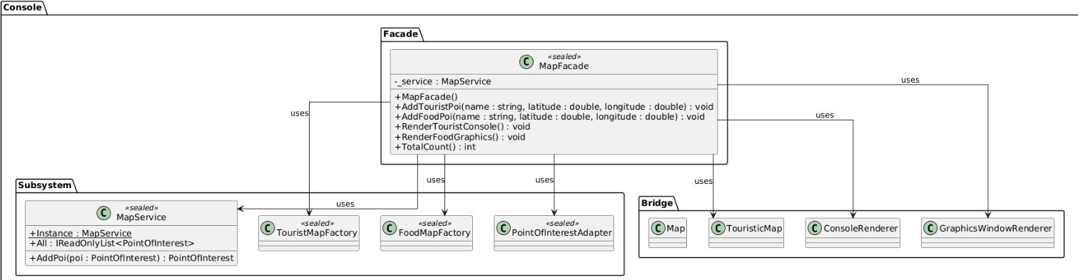
Рисунок 2. Диаграмма классов паттерна «Facade»
/// <summary>
/// Facade в паттерне Фасад: единая точка входа в подсистему
/// «Интерактивная карта». Скрывает фабрики, адаптер, реестр.
/// </summary>
public sealed class MapFacade
{
private readonly MapService _service;

public MapFacade()
{
_service = MapService.Instance;
}
/// <summary>
/// Высокоуровневая операция: создать туристическую точку
/// и зарегистрировать её в реестре.
/// </summary>
public void AddTouristPoi(string name, double latitude, double longitude)
{
IMapFactory factory = new TouristMapFactory();
IPointOfInterest poi = factory.CreatePoi(name, new Coordinate(latitude, longitude));
PointOfInterest adapted = new PointOfInterestAdapter(poi).ToPointOfInterest();
_service.AddPoi(adapted);
}

/// <summary>
/// Высокоуровневая операция: создать гастрономическую точку
/// и зарегистрировать её в реестре.
/// </summary>
public void AddFoodPoi(string name, double latitude, double longitude)
{
IMapFactory factory = new FoodMapFactory();
IPointOfInterest poi = factory.CreatePoi(name, new Coordinate(latitude, longitude));
PointOfInterest adapted = new PointOfInterestAdapter(poi).ToPointOfInterest();
_service.AddPoi(adapted);
}
/// <summary>
/// Высокоуровневая операция: отрисовать карту туристическим
/// рендерером в консоль.
/// </summary>
public void RenderTouristConsole()
{
Map map = new TouristicMap(new ConsoleRenderer());

foreach (PointOfInterest poi in _service.All)
{
map.AddPoint(new PoiLeafAdapter(poi));
}

map.Draw();
}

/// <summary>
/// Высокоуровневая операция: отрисовать карту графическим
/// рендерером.
/// </summary>
public void RenderFoodGraphics()
{
Map map = new FoodMap(new GraphicsWindowRenderer());

foreach (PointOfInterest poi in _service.All)
{
map.AddPoint(new PoiLeafAdapter(poi));
}

map.Draw();
}

public int TotalCount() => _service.All.Count;
}
Демонстрация работы паттерна «Facade»
MapFacade facade = new();

facade.AddTouristPoi("Центральный парк", 55.7601, 37.6184);
facade.AddTouristPoi("Музей истории", 55.7580, 37.6150);
facade.AddFoodPoi("Кофейня на углу", 55.7612, 37.6205);

System.Console.WriteLine($"Всего точек: {facade.TotalCount()}\n");

System.Console.WriteLine("--- Рендер туристической карты в консоль ---");
facade.RenderTouristConsole();

System.Console.WriteLine("\n--- Рендер гастрономической карты в графическое окно ---");
facade.RenderFoodGraphics();
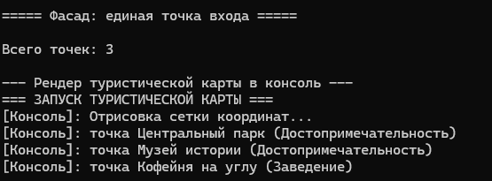
Рисунок 3. Демонстрация работы паттерна «Facade»
Паттерн «Приспособленец» (Flyweight)
Позволяет эффективно поддерживать множество маленьких объектов за счёт разделения общего состояния. Выделяют:
- Внутреннее состояние (intrinsic) — общее для многих объектов, хранится в приспособленце.
- Внешнее состояние (extrinsic) — уникальное для каждого объекта, передаётся извне.
Когда применяется:
- В системе много однотипных объектов.
- Значительная часть их состояния может быть вынесена как разделяемая/общее состояние.
- Экономия памяти важнее скорости.
Роли:
- Flyweight — интерфейс, через который приспособленец принимает внешнее состояние.
- ConcreteFlyweight — реализует интерфейс, хранит внутреннее состояние.
- FlyweightFactory — создаёт и кэширует приспособленцев, гарантирует переиспользование.
- Client — хранит внешнее состояние, передаёт его при вызове.
В предметной области. Кандидат категории точек. Сейчас Category — это string (например, «Достопримечательность», «Заведение»), и таких типов мало, а точек много. Flyweight даст:
- Внутреннее состояние — название категории, иконка, стиль отображения (общие для всех точек этой категории).
- Внешнее состояние — имя и координата конкретной точки (уникальны).
- CategoryFactory — кэширует категории по ключу: GetCategory("Park") всегда возвращает один и тот же объект.
Реализация паттерна
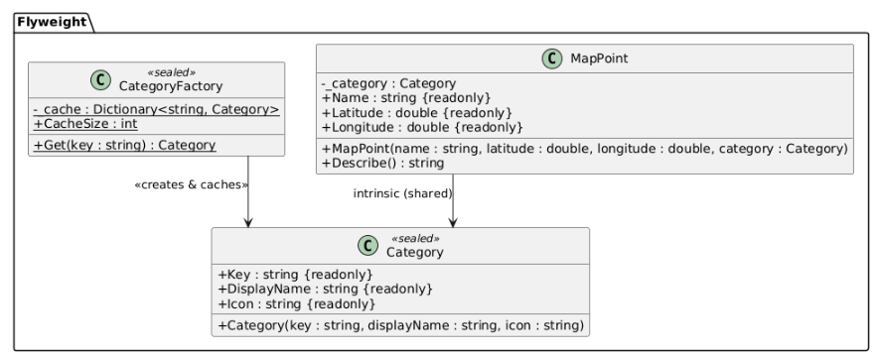
Рисунок 4. Диаграмма классов паттерна «Flyweight»
/// <summary>
/// Хранит внутреннее состояние - разделяемое между
/// всеми точками одной категории.
/// </summary>
public sealed class Category
{
public string Key { get; }
public string DisplayName { get; }
public string Icon { get; }

public Category(string key, string displayName, string icon)
{
Key = key;
DisplayName = displayName;
Icon = icon;
}
public override string ToString() => $"{Icon} {DisplayName}";
}
/// <summary>
/// FlyweightFactory: создаёт и кэширует приспособленцев Category.
/// Гарантирует, что для одного ключа существует ровно один объект.
/// </summary>
public static class CategoryFactory
{
private static readonly Dictionary<string, Category> _cache = new();

public static Category Get(string key)
{
if (_cache.TryGetValue(key, out Category? cached))
{
return cached;
}

Category created = key switch
{
"park" => new Category(key, "Парк", "park.img"),
"cafe" => new Category(key, "Кафе", "café.img"),
"museum" => new Category(key, "Музей", "museum.img"),
"shop" => new Category(key, "Магазин", "shop.img"),
_ => new Category(key, key, "default.img")
};

_cache[key] = created;

return created;
}

public static int CacheSize => _cache.Count;
}
Демонстрация
List<MapPoint> points = new()
{
new("Парк Горького", 55.7300, 37.6010, CategoryFactory.Get("park")),
new("Сокольники", 55.7940, 37.6760, CategoryFactory.Get("park")),
new("Кофейня №1", 55.7612, 37.6205, CategoryFactory.Get("cafe")),
new("Кофейня №2", 55.7655, 37.6100, CategoryFactory.Get("cafe")),
new("Кофейня №3", 55.7500, 37.6300, CategoryFactory.Get("cafe")),
new("Музей истории", 55.7580, 37.6150, CategoryFactory.Get("museum")),
new("Пушкинский музей",55.7350, 37.6050, CategoryFactory.Get("museum")),
new("Книжный магазин", 55.7595, 37.6170, CategoryFactory.Get("shop")),
};

foreach (MapPoint p in points)
{
System.Console.WriteLine(p.Describe());
}

System.Console.WriteLine($"\nТочек создано: {points.Count}");
System.Console.WriteLine($"Объектов Category: {CategoryFactory.CacheSize} (вместо {points.Count})");
System.Console.WriteLine($"Экономия по категориям: {points.Count - CategoryFactory.CacheSize} объектов");
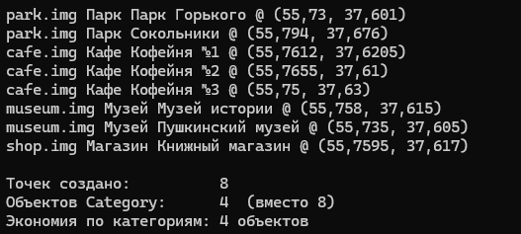
Рисунок 5. Результат работы паттерна «Flyweight»
В лабораторной работе реализованы два структурных паттерна
Фасад (MapFacade) — единая точка входа в подсистему «Интерактивная карта». Скрывает от клиента фабрики (Lab2), адаптеры (Lab3), реестр MapService (Lab1) и Bridge-рендереры (Lab3). Клиент вызывает высокоуровневые операции AddTouristPoi, RenderTouristConsole — и ничего не знает о внутреннем устройстве. Это устраняет «ручную сборку» подсистемы в клиентском коде и делает изменение внутренностей безопасным для клиента.
Приспособленец (Category + CategoryFactory + MapPoint) — разделяет общее (внутреннее) состояние категорий между множеством точек. Для 8 точек с 4 категориями создано 4 объекта Category, а не 8.

